**系 列 书 推 荐**

**《致命引擎》系列**

***MORTAL ENGINES***

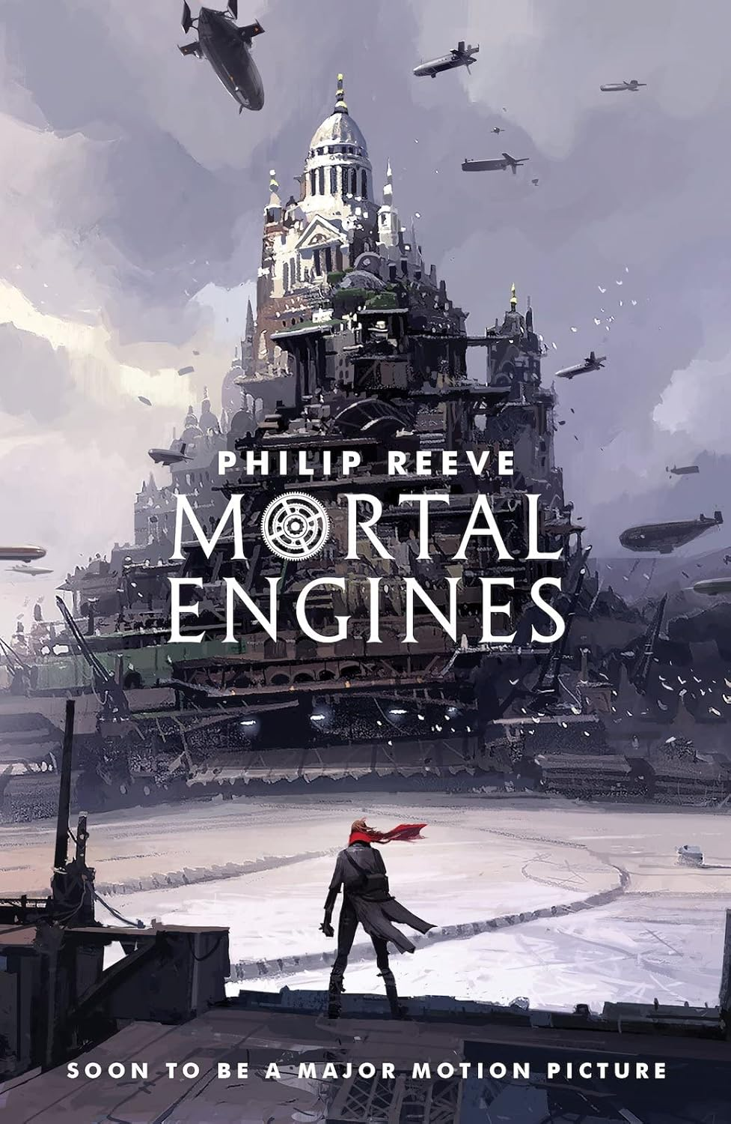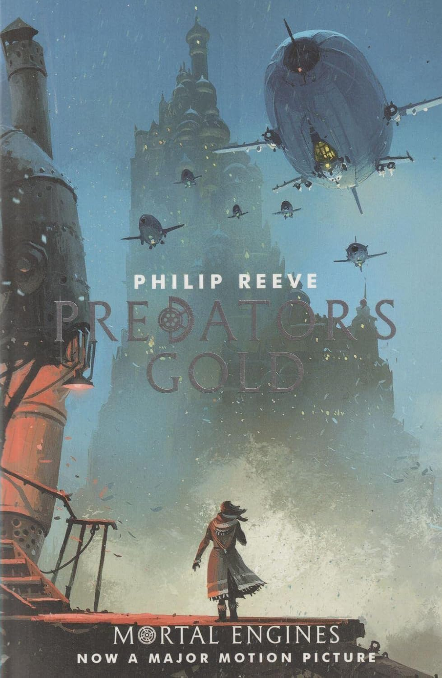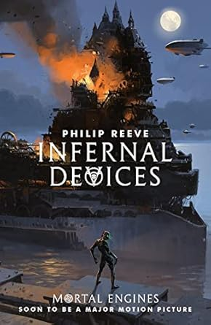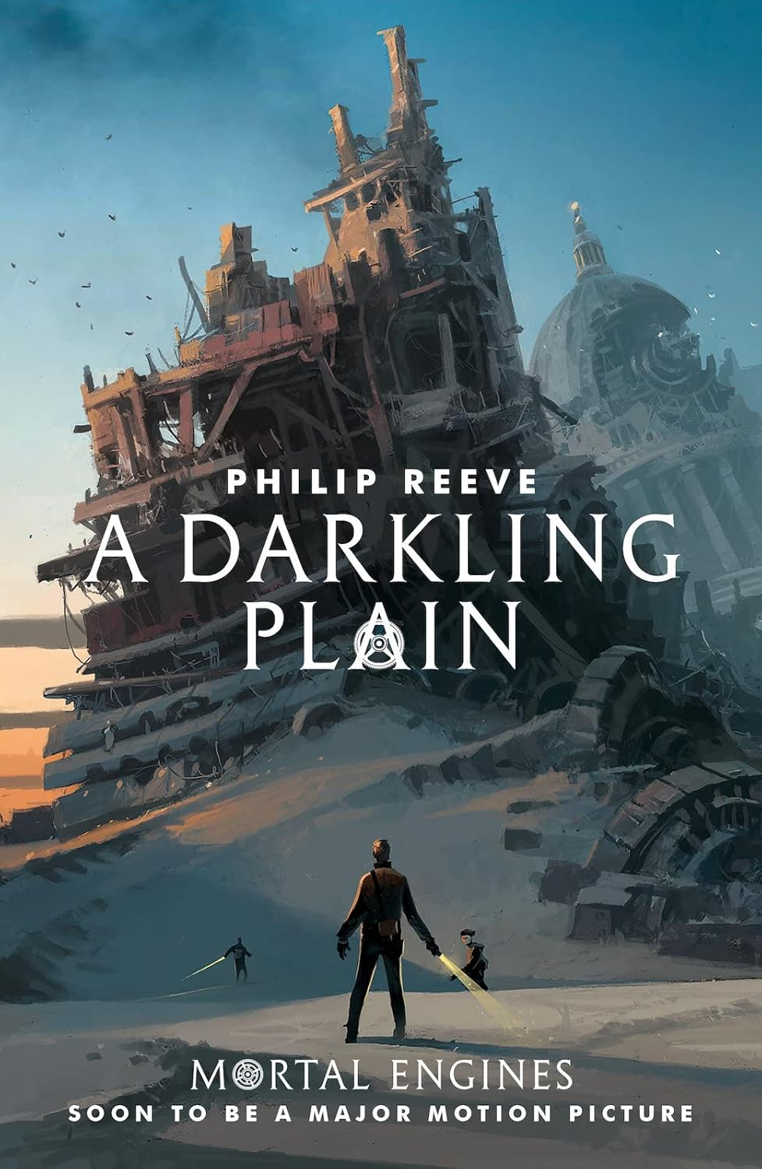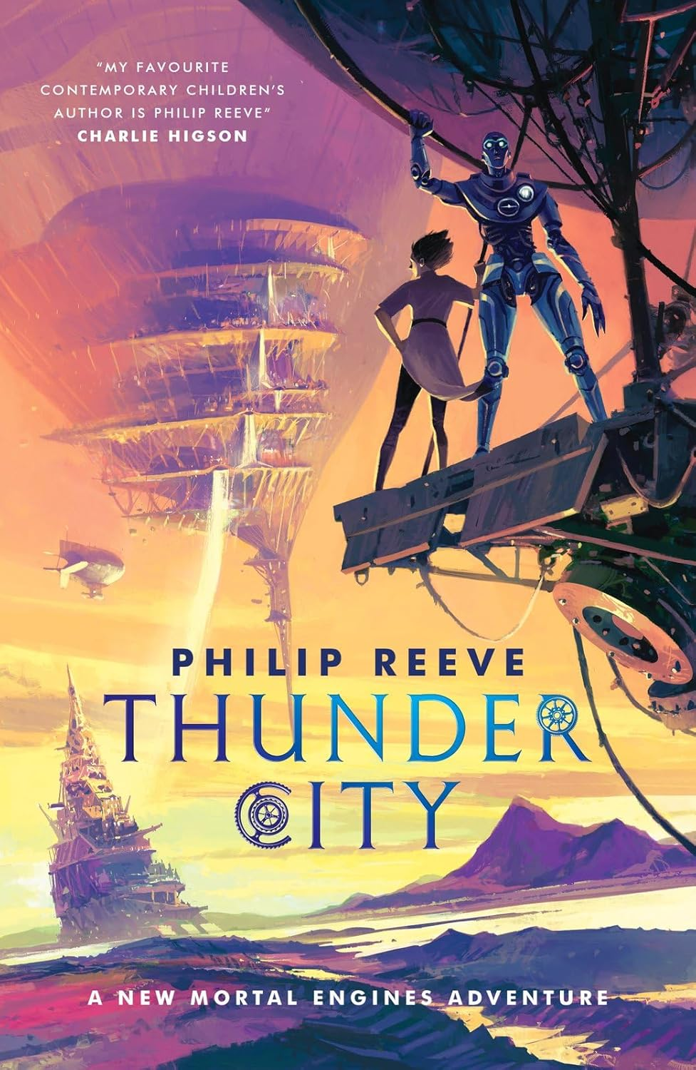

**“我最喜欢的当代儿童文学作家是菲利普・里夫。”—— 查理 · 希格森**

**🎬电影《掠食城市》原版小说，彼得・杰克逊监制，《指环王》团队制作，雨果・维文主演，蒸汽朋克风融合《哈尔的移动城堡》与《疯狂的麦克斯》的奇幻魅力！**

**💥英国卫报奖、英国卡内基奖章作者菲利普・里夫的经典之作**

**英国畅销奇幻冒险系列，仅在英国就已售出 50 万册。**

**🌟2018 年系列前四册出版，2024 年 9 月全新作品《致命引擎：雷霆之城》震撼登场。**

**🌍 数千年后的废土世界，移动城市为生存而战**

**“牵引联盟派”“反牵引联盟派” 与 “天空之城” 贸易城市三方鼎立！**

**💑 故事围绕汤姆和赫丝塔展开，从《致命引擎》中两人意外掉出伦敦城，到后续的冒险历程，一路上遭遇海盗镇团伙、潜猎者等，谜团重重等待破解。**

**系列内图书获奖情况：**

**雀巢聪明豆图书奖（Nestlé Smarties Book Prize）**

**2003 年蓝彼得图书奖（2003 Blue Peter Book Award）**

**2002 年惠特布莱德奖（Whitbread Award）入围**

**2004 年美国图书馆协会杰出童书奖（ALA's Notable Books for Children Award）入围**

**2020 年蓝彼得奖 20 周年奖入围（2020 Blue Peter Awards 20th Anniversary Prize**

**系列简介：**

致命引擎系列(共5册)， 包括《致命引擎》 《罪孽赏金》 《黑暗平原》 《邪恶装置》《雷霆之城》。

《致命引擎》开启了菲利普・里夫（Philip Reeve）那充满奇思妙想的创造 —— 牵引时代的世界。在这个后末日的未来，移动城市为生存而战。如今，正值电影首映之际，广受赞誉的《致命引擎》五部曲以带有全新艺术作品的奇妙且引人注目的封面重新包装。

菲利普•瑞弗处女作《致命引擎》一经发表即成为畅销小说。此后，他陆续了推出了《罪孽赏金》、《邪恶装置》、《黑暗平原》、《雷霆之城》，构成了致命引擎系列五部曲，由此成为了英国最受欢迎的作家之一。

**第一册**

**中文书名：《致命引擎》**

**英文书名：Mortal Engines**

**作 者：Philip Reeve**

**出 版 社：Scholastic UK**

**代理公司：Scholastic UK/ANA**

**页 数：336页**

**出版时间：2018年7月**

**代理地区：中国大陆、台湾**

**审读资料：电子稿**

## 类 型：儿童文学

◆小说《致命引擎》集充沛的情感和独特的美学于一体，特别适合改编成电影。

★电影《掠食城市》原版小说，彼得·杰克逊监制，《指环王》团队制作，雨果·维文主演，蒸汽朋克+《哈尔的移动城堡》+《疯狂的麦克斯 》

★在数千年后的废土世界上开启全新的史诗冒险之旅

★获得英国卫报奖、英国卡内基奖章作者创作

**内容简介：**

数千年后的世界，一场“60分钟战争”摧毁了整个世界，改变了世界格局。国家概念不复存在，伦敦首开先河，把自己改造成移动城市，四处掠夺资源，吞并其他小城，欧洲大陆成为了城市狩猎场，人们信奉的是“城市达尔文主义”，即：弱肉强食。除了陆地上的移动城市，还有海上城市、冰原城市、空中城市。世界格局分为两派，以伦敦城为首的“牵引联盟派”，以山国为首的“反牵引联盟派”，还有处于中立地位的贸易城市“天空之城”。

汤姆本是安分守己的伦敦历史公会三级学徒，立志成为偶像瓦伦丁那样的历史学家和探险家。神秘女孩赫丝塔潜入伦敦城，意图行刺瓦伦丁，汤姆本想阻止刺杀，两人意外掉出伦敦城。赫丝塔为什么要刺杀瓦伦丁？瓦伦丁是敌是友？伦敦城的终极武器“美杜莎”到底是什么？

亦敌亦友的两人继续追赶伦敦城，一路上碰到了海盗镇团伙、“反牵引联盟”山国的特工方安娜，还有一个名叫“史莱克”的潜猎者。冒险历程才刚展开，诸多谜团等待汤姆和赫丝塔破解……

**媒体评价：**

《致命引擎》就是那种适合改编成大电影的小说，充满奇思妙想的未来世界，但读者会不由自主地相信这一切。至于故事内核，那是一个美丽又动人的爱情故事，个性鲜明的人物错综复杂地交织在一起，投身一场历险。能亲自执导，将作者笔下这个不可思议的世界变成真实，于我而言，就像美梦成真。

——本片导演Christian Rivers

当我得知Christian、Fran（彼得·杰克逊妻子）和彼得·杰克逊要将我的书改编成大电影，我很激动。他们已经利用现代电影技术创造了一些令人记忆犹新、充满想象力的世界，我等不及要看一看他们实体化的《致命引擎》的世界。

——作者菲利普·瑞弗 评价 彼得·杰克逊团队

正如很多伟大的作家，菲利普·瑞弗的作品老少咸宜，他会用略显轻松的笔触来掩盖真实的严肃。在《致命引擎》系列中，他点出了城市和城市对抗，人斗人的真实原因：“我们文明的核心，那就是城市达尔文主义。在现实世界中，那就是适者生存。”瑞弗的“致命引擎”四部曲创造了一个充满想象力的世界。读一读吧。你不会失望的。

——《卫报》

菲利普·瑞弗在残忍野蛮的人类历史中创造了一段虚构史。很多方面类似中世纪，却能让我们用冷静的眼光来反思生命何为生命，如果人类身处一个充满敌意的世界，不再顾虑他人，只关心自己的生死，那这个世界会变成什么样子。瑞弗还给了我们一个扣人心弦的故事，当读者一口气读完之后，会有反思，并且想立马开始读第二本。

——Marya Jansen-Gruber

**第二册**

**中文书名：《罪孽赏金：致命引擎系列 2》**

**英文书名：Predator's Gold (Mortal Engines, Book 2)**

**作 者：Philip Reeve**

**出 版 社：Scholastic UK**

**代理公司：Scholastic UK/ANA**

**页 数：352页**

**出版时间：2018年7月**

**代理地区：中国大陆、台湾**

**审读资料：电子稿**

## 类 型：儿童文学

**内容简介：**

汤姆和赫丝塔逃离了沦为废墟的伦敦，成为空中商人。著名畅销作家彭尼罗教授登船造访，想要雇佣汤姆和赫丝塔驾驶飞艇把他送回家。汤姆欣然应允，他十分崇拜彭尼罗，后者宣称探访过死亡大陆美洲，并在那里找到了桃花源。

然而，这次飞行引来了反牵引联盟的追击，飞艇迫降在冰原城市安克雷奇上。这座昔日繁华的城市而今衰败凋敝，空荡荡的街道似有幽灵在游荡，居民家中无故失窃……但比起这些小麻烦，安克雷奇的女藩侯弗蕾娅还有更棘手的问题要处理：面对一群虎视眈眈的掠食城市，她要将安克雷奇带往何方？见到彭尼罗的刹那，她有了主意！

与此同时，赫丝塔发现汤姆和弗蕾娅的关系愈发亲密，被嫉妒冲昏头脑的她想出了一个夺回汤姆的主意！

彭尼罗一直试图逃离安克雷奇，他有什么难言之隐？安克雷奇隐藏了多少秘密？掠食城市紧追不舍，汤姆、赫丝塔、弗蕾娅能否带领安克雷奇安然脱离危险？在死亡大陆找到生机？

**第三册**

**中文书名：《邪恶装置：致命引擎系列 3》**

**英文书名：Infernal Devices (Mortal Engines, Book 3)**

**作 者：Philip Reeve**

**出 版 社：Scholastic UK**

**代理公司：Scholastic UK/ANA**

**页 数：384页**

**出版时间：2018年7月**

**代理地区：中国大陆、台湾**

**审读资料：电子稿**

**类 型：儿童文学**

**内容简介：**

距离安克雷奇抵达美洲过去了十六年，汤姆和赫丝塔有了女儿芮恩。一个风度翩翩的神秘人出现在安克雷奇，请求芮恩帮忙寻找《锡之书》，女孩提出了交换条件，她要离开宁静的桃花源，去看看外面的世界。

只是世界已然发生了天翻地覆的变化。名叫“潜猎者方”的生化人成为了“绿色风暴”最高领袖，对牵引城市展开了激进的进攻策略。还有更惊讶的事儿，芮恩发现大骗子彭尼罗摇身一变成了海上筏城布赖顿的市长！

汤姆和赫丝塔为了寻找女儿，潜猎者方为了《锡之书》，各路人马相继汇聚在布赖顿。《锡之书》暗藏了什么秘密？谁能阻止势不可当的潜猎者方？

**第四册**

**中文书名：《黑暗平原 : 致命引擎系列4》**

**英文书名：A Darkling Plain (Mortal Engines, Book 4)**

**作 者：Philip Reeve**

**出 版 社：Scholastic UK**

**代理公司：Scholastic UK/ANA**

**页 数：592页**

**出版时间：2018年7月**

**代理地区：中国大陆、台湾**

**审读资料：电子稿**

## 类 型：儿童文学

**内容简介：**

赫丝塔和汤姆在布赖顿分道扬镳，前者成了沙漠中的赏金猎人，后者和女儿芮恩穿梭在空中贩卖古董科技。

纳迦将军取代潜猎者方成为绿色风暴的最高统治者，他派出妻子作为和平使者，想要终结这场旷日持久的战争。可纳迦夫人的飞艇中途遭人破坏，幸而遇上赫丝塔出手相助。是牵引联盟，还是潜猎者方的拥护者要暗杀纳迦夫人呢？

汤姆遇见了本该在伦敦大劫中死去的故人。是幽灵重返人间了吗？他决定和女儿前往已是一片废墟的伦敦城一探究竟。

纳迦夫人生死未卜的消息令纳迦将军痛不欲生，牵引联盟和绿色风暴重燃战火，大地再次满目疮痍。

潜猎者方并未死去，她破解了《锡之书》的秘密，打算用自己的方式再次净化世界。

各方势力在命运的牵扯下最终汇聚到一起，在黑暗的平原上终将升起希望的旭日……

**第五册：**

**中文书名：****《致命引擎：雷霆之城》**

**英文书名：MORTAL ENGINES: THUNDER CITY**

**作 者：Philip Reeve**

**出 版 社：Scholastic UK**

**代理公司：Scholastic UK/ANA**

**页 数：368页**

**出版时间：2024年9月**

**代理地区：中国大陆、台湾**

**审读资料：电子稿**

**类 型：儿童文学**

**现代经典畅销奇幻冒险系列全新作品**

**能让该系列的数千名粉丝疯狂的完美故事**

**将全新一代读者引入国际畅销的奇幻系列《致命引擎》**

**主要卖点：**

作者菲利普・里夫（Philip Reeve）以其精彩的叙事风格，呈现出扣人心弦、诙谐幽默、充满惊人想象力的故事。

一部来自大师级故事讲述者的宏大、大胆、视野广阔的冒险奇幻作品，非常适合《斯坎达》（Skandar）和《波西・杰克逊》（Percy Jackson）的粉丝。

现代经典畅销奇幻冒险系列《致命引擎》（Mortal Engines）中的一本独立作品，仅在英国，《致命引擎》（Mortal Engines）就已售出50万册。

**内容简介：**

一场史诗般的、惊心动魄的、充满动作情节的城市冒险，勇敢的斗士塔姆津・普克（Tamzin Pook）必须从马盖特（Margate）的体育竞技格斗场前往雷霆之城，那里有一个令人不寒而栗的恶棍夺取了权力。她将面对食尸鬼（Revenants）——兼具动物的敏捷和机器的凶猛、危险的雇佣兵。并且她必须学会信任一群怪人，他们的古怪行为掩盖了他们宽广的胸怀和坚定的勇气。.

**媒体评价：**

“任何11到16岁的孩子都不应该错过菲利普·里夫（Philip Reeve）的这部构思精湛的处女作。”

——《泰晤士报》

“小说《致命引擎》集充沛的情感和独特的美学于一体，特别适合改编成电影。”

——彼得·杰克逊

### “我最喜欢的当代儿童文学作家是菲利普・里夫。”

### —— 查理・希格森

**作者简介：**

菲利普・里夫（Philip Reeve），科幻作家、插画家，和妻子以及儿子住在达特穆尔（Dartmoor），被誉为将会是21世纪最伟大的英国科幻小说家之一。著有“致命引擎”系列四部曲，“星际快车”系列三部曲。他以其现代经典畅销奇幻系列《致命引擎》的作者而闻名，与此同时，也写了许多其他作品，包括《铁道尽头》（Railhead）、《这里躺着亚瑟》（Here Lies Arthur）以及与插画家莎拉・麦金太尔（Sarah McIntyre）合作的一系列受年轻读者欢迎的书籍。

菲利普・里夫（Philip Reeve）1966年出生于英国的布莱顿，紧邻伦敦的一个美丽的海滨城市。那里冬天寒冷得像童话世界，夏天美得像天堂。

他先后在剑桥艺术和技术学院以及布赖顿理工学院学习插图。他在书店工作多年，因为作恐怖历史小说的插图而略有名气。没人相信他从五岁就开始写作，而立之年才大器晚成，终于凭青少年文学处女作《致命引擎》（Mortal Engines）一书，征服了挑剔的英国编辑和读者，走红英伦。

**感谢您的阅读！**

**请将反馈信息发至：版权负责人**

Email：[Rights@nurnberg.com.cn](mailto:Rights@nurnberg.com.cn)

安德鲁·纳伯格联合国际有限公司北京代表处

北京市海淀区中关村大街[在地图中查看](javascript:;)甲59号中国人民大学文化大厦1705室, 邮编：100872

电话：010-82504106,   传真：010-82504200

公司网址：[http://www.nurnberg.com.cn](http://www.nurnberg.com.cn/)

书目下载：<http://www.nurnberg.com.cn/booklist_zh/list.aspx>

书讯浏览：<http://www.nurnberg.com.cn/book/book.aspx>

视频推荐：<http://www.nurnberg.com.cn/video/video.aspx>

豆瓣小站：<http://site.douban.com/110577/>

新浪微博：[安德鲁纳伯格公司的微博 (weibo.com)](https://weibo.com/1877653117/profile?topnav=1&wvr=6)

微信订阅号：ANABJ2002

